

**Індикатор клієнта**

Інструкція по використанню (v2.2 вiд 29.11.2019)

Індикатор клієнта (ІК) – пристрій, призначений для роботи у складі РРО “Марія”, під керівництвом системи ResPos виробництва ***ПРАТ “Резонанс”***.

Призначається для інформування покупців про стан роботи каси, відображення

ціни, кількості, вартості покупок, а також для відображення рекламного контенту (відео та зображень).

Для функціонування індикатора необхідно підключення керуючого інтерфейсу, мережі LAN та живлення.

За допомогою ВЕБ-інтерфейсу необхідно виконати налаштування системи для праці з контентом. У складі мережі LAN повинен наданий окремий ресурс для

зберігання і подальшого завантаження (вивантаження лог-файлів) і використання медіа контенту.

**ВЕБ - інтерфейс індикатора клієнта.**

Для виконання налаштувань індикатора клієнта, необхідно підключитися за IP адресою вказаною на стартовому екрані, порт:8182.(*наприклад: 192.168.1.126:8182*)

Ім’я користувача: admin

Пароль: admin

1. **Завантаження файлів.**

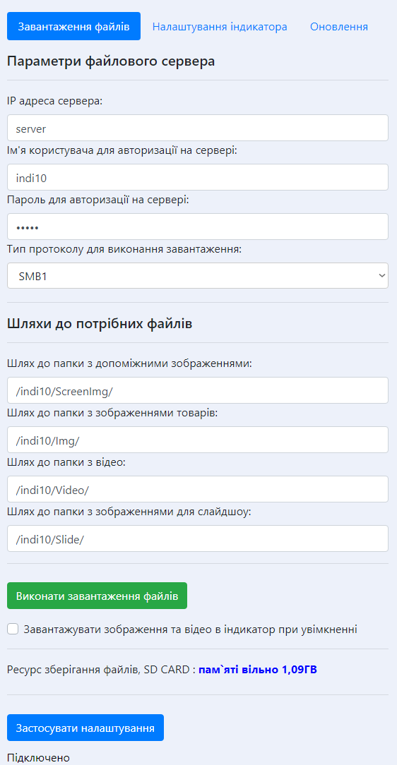

* **IP адреса сервера** – IP адреса або доменне ім’я ресурсу.
* **Ім'я користувача для авторизації на сервері** та **Пароль для авторизації на сервері -**параметри аутентифікації для підключення до сервера. При відсутності користувача і пароля, виконується анонімний вхід. Рекомендується на файловому сервері зареєструвати певного користувача з паролем, для доступу до ресурсу.
* **Тип протоколу –** SMB1, SMB2, FTP – вибір мережевого підключення до файлового ресурсу з підтримкою протоколу серверних повідомлень(SMB v1,2) або FTP.
* **Шлях до папки з допоміжними зображеннями -** шлях до папки, з якої будуть завантажуватися на індикатор фоновi зображення (JPG, PNG) для екранiв **“Каса не працює”**, **“Дякуємо за покупку”**, **“Список покупок”**, а також зображення, яке буде замiнювати вiдсутнi зображення для товарiв.
* **Шлях до папки з зображеннями товарiв** - шлях до папки, з якої будуть завантажуватися на індикатор зображення (JPG, PNG) товарiв, які відображатимуться на екрані **“Список покупок”**.
* **Шлях до папки з відео -** шлях до папки, з якої буде завантажуватися на пристрій відео контент (MP4, AVI), який відображатиметься після актуалізації екрану ***“Дякуємо за покупку”.***
* **Шлях до папки з зображеннями для слайдшоу -** шлях до папки, з якої будуть завантажуватися на пристрій зображення (JPG, PNG), які відображатимуться у режимі слайд-шоу після актуалізації екрану ***“Дякуємо за покупку”.***
* **Кнопка “Виконати завантаження файлів”** – ініціює процес завантаження. У разі завантаження по SMB1 або SMB2 система здійснює вивантаження лог-файлу операцій з файлами про стан завантажень. Необхідно надати можливість створення папки LOG (або створити) на загальному ресурсі з правами запису до неї для користувача.
* **Завантажувати зображення та відео в індикатор при увімкненні** – при завантаженні система буде підключатися до серверу для перевірки, завантаження, оновлення файлів.
* **Ресурс зберігання файлів, SD CARD -** відображає об’єм вільного місця на внутрішньому ресурсі індикатора клієнта.

***C:\Users\Svyatoslav\Pictures\info-icon-32.png*УВАГА!** Перед виконанням завантаження необхідно застосувати налаштування натисканням на кнопку **“Застосувати налаштування”.**

***C:\Users\Svyatoslav\Pictures\info-icon-32.png*УВАГА!** У зазначених папках зображень і відео індикатор клієнта виконає пошук і завантаження (дозавантаження) вмісту. Весь інший контент на внутрішньому носії ***буде видалений***.

1. **Налаштування індикатора**



* **Комунiкацiйний порт для управлiння** – залежно від комплектації, індикатор має можливість під’єднуватись до системи управління – порт PC, або до фіскального пристрою типу “Марія” – порт EKKR.
* **IP адреса** – у залежності від налаштувань мережі LAN, встановлюються параметри статичної адреси, або отримання адреси по DHCP.
* **Дозволити програвання відео/слайдшоу** – опція дозволяє виконувати демонстрацію контенту: відео або слайд-шоу після актуалізації екрану ***“Дякуємо за покупку”.***
* **Відео/Слайдшоу** – вибір типу демонстраційного контенту.
* **Гучність % (0-100)** – задає гучність програвання відео контенту (у відсотках).
* **Тайм-аут відтворення відео/слайдшоу (секунд)** – час, по закінченню якого буде виконуватися демонстрація контенту: відео або слайд-шоу після актуалізації екрану ***“Дякуємо за покупку”.***
* **Час показу зображення при показi слайдшоу** – якщо вибрано тип медіа контенту – слайдшоу, цей параметр визначає час затримки одного зображення. Тим самим задає швидкість демонстрації.
* **Зображення, що буде замінювати відсутній файл зображення товару** – якщо для відображення товару на екрані ***“Список покупок”*** попередньо не було завантажено вiдповiдного зображення, система буде використовувати вказаний файл. Файл з зображенням повинен бути попередньо завантажений з ресурсу, вказаному у **“Шлях до папки з допоміжними зображеннями”.**
* **Фонове зображення экрану "Список покупок"** - встановлює фонове зображення для екрану ***“Список покупок”****.*
* **Фонове зображення экрану "Каса не працює"** - встановлює фонове зображення для екрану ***“Каса не працює”****.*
* **Фонове зображення экрану "Дякуємо за покупку"** - встановлює фонове зображення для екрану ***“Дякуємо за покупку”.***
* **Застосувати налаштування** – зберегти налаштування.

1. **Оновлення**

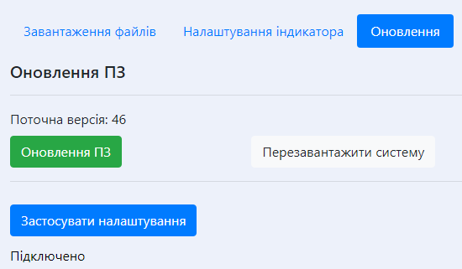

Оновлення ПЗ індикатора виконується по натиску на відповідну кнопку.

Завантаження ПЗ здійснюється з серверу ПРАТ ”Резонанс”, пiсля чого система автоматично виконує оновлення та перезавантаження.